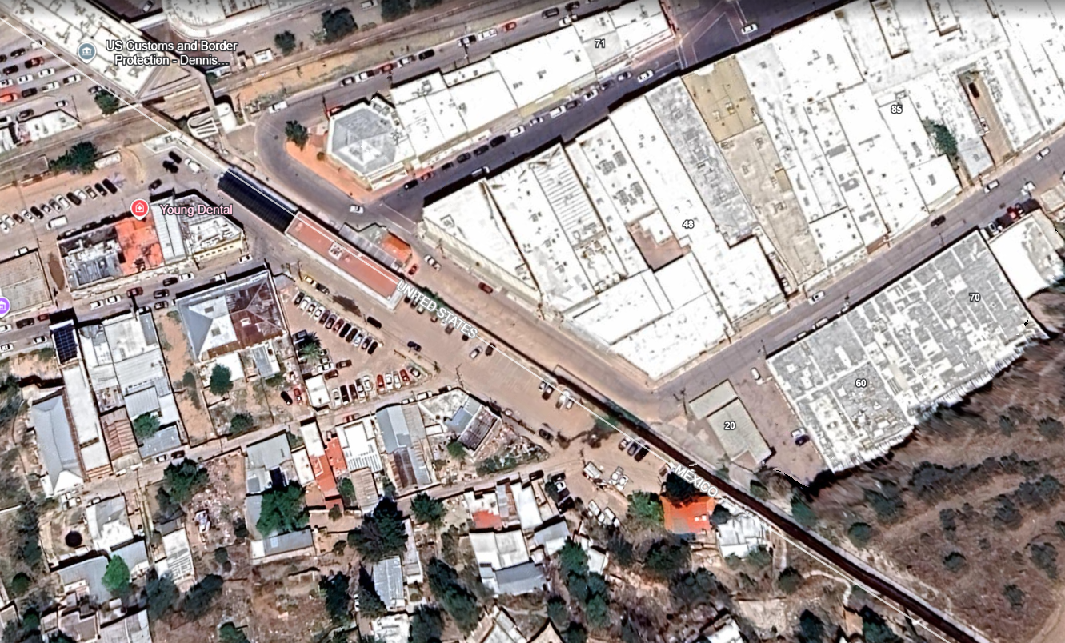  FRONTIÈRE CHOISIE | FORME DE FRONTIÈRE?  ANALYSE SPATIALE AVEC CAPTURE D’ÉCRAN EX. SUR GOOGLE MAPS | PRÉSENTATION RAPIDE DES 2 PAYS SÉPARÉS PAR LA FRONTIÈRE | CONCLUSION SUR LA FRONTIÈRE PRÉSENTÉE: NATURELLE? VISIBLE? INVISIBLE? OUVERTE? FERMÉE? FLUX? ETC.
Frontière Mexique/États-Unis d’Amérique  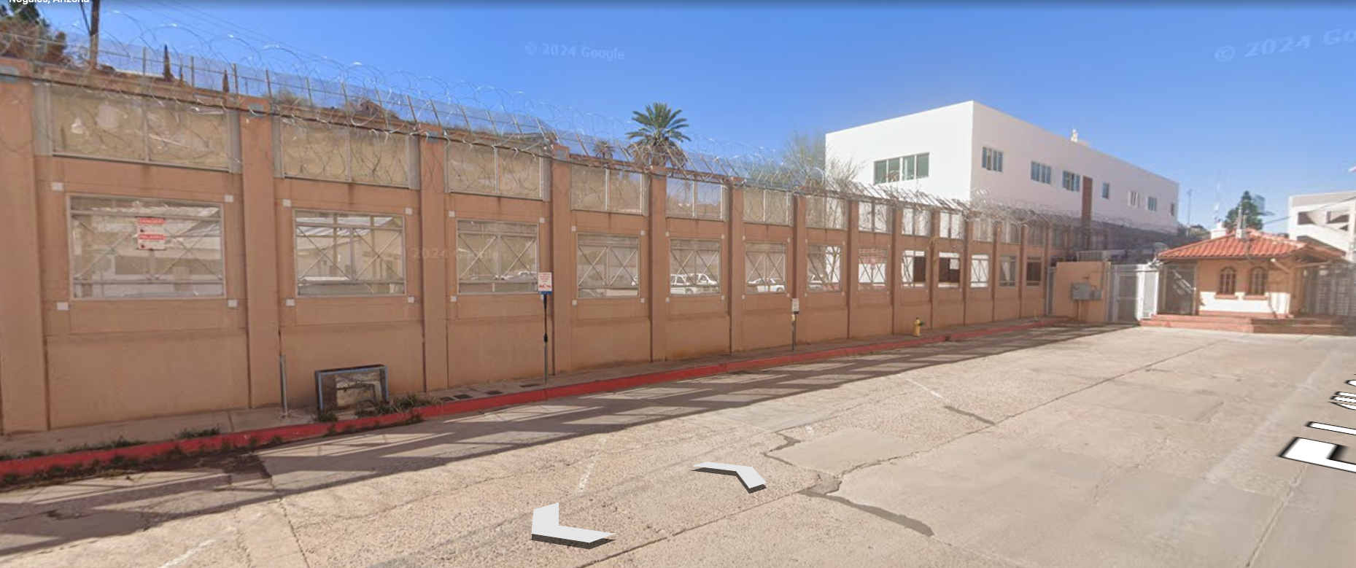  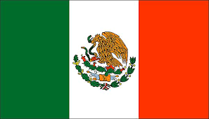    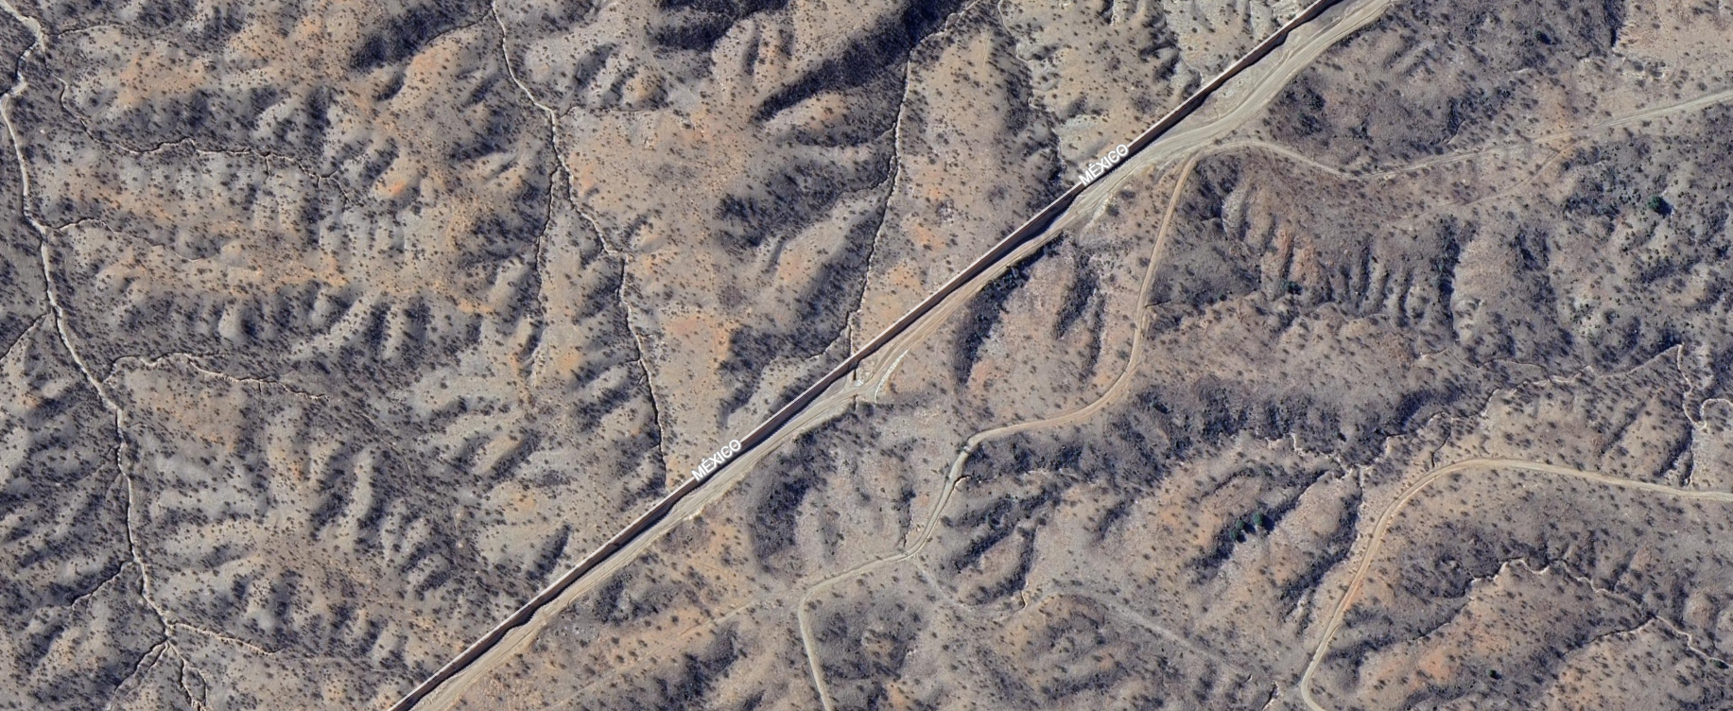 | Les deux pays se différencient grâce à une frontière fermée, c’est-à-dire séparés par un mur et des paysages naturelles tout le long de cette frontière | Les États-Unis d’Amérique sont une République fédérale avec une présidence qui est Donald Trump et ont un PIB de 31 095 milliards de dollars américains en 2025, ils ont un IDH de 0,94. Le Mexique est également une République fédérale avec une présidence qui est Claudia Sheinbaum et a un PIB de 1 121 milliards de dollars américains en 2020, il a un IDH de 0,758. | Cette frontière est une frontière fermée, à certains endroits elle est naturelle mais pas partout puisqu’à d’autres endroits un mur sépare les deux pays. Elle est visible, et certains endroits sont sécurisés

